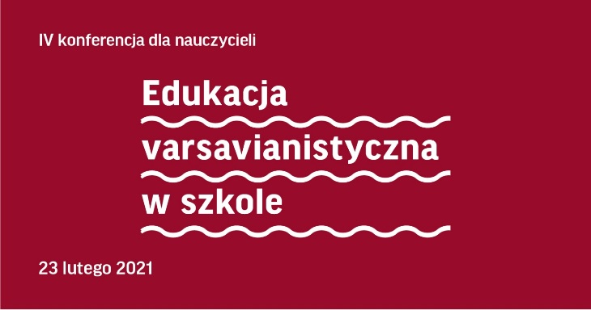

Konferencja jest bezpłatna i odbędzie się online na platformie ClickMeeting, zgłoszenia są przyjmowane poprzez formularz dostępny na stronie:
http://pbw.waw.pl/wydarzenie/iv-konferenca-edukacja-varsavianistyczna-w-szkole/
Udzielanie informacji pod nr tel. 501-379-703

Rejestracja uczestników: 9.45-10.00
Program: 10.00 – 12:00
- Otwarcie konferencji. Powitanie gości.
Beata Zych Dyrektor PBW im. KEN i dr Karolina Ziębińska-Lewandowska Dyrektorka Muzeum Warszawy,

- Szkoła varsavianistyczna online. Radosław Potrac, Towarzystwo Przyjaciół Warszawy
- Edukacja varsavianistyczna w szkole specjalnej Maria Tkaczyk, ZSS nr 105 w Warszawie
- „Projekt Podróże” - sposób na edukację varsavianistyczną w szkole, Marta Szczepłek, SP 9 STO w Warszawie,

- Muzeum blisko szkoły. Edukacja varsavianistyczna in situ, Katarzyna Żukowska, Muzeum Woli
- Warszawa za jednym kliknięciem. Wykorzystywanie programu Google Earth jako zintegrowanego narzędzia w edukacji varsavianistycznej na poziomie akademickim i nie tylko, Maria Rombel-Kuśmierska, Instytut Lingwistyki Stosowanej, Uniwersytet Warszawski

- Jak wykorzystywać miasto i osiedle do pracy onlilne z młodzieżą?, Ewelina Bartosik i Katarzyna Witt, Wolskie Centrum Kultury
- Tropem warszawskich legend – zajęcia czytelnicze dla uczniów szkoły podstawowej i przedszkoli. Sylwia Jaworska, Pedagogiczna Biblioteka Wojewódzka im. KEN w Warszawie

Przerwa 12.00 – 12.15

Program: 12:15-14:30

- Biblioteka w muzeum to nie sztuka dla sztuki. Oferta edukacyjna z lekcją on-line w tle. Anna Krzysztofik , Katarzyna Žák-Caplot, Muzeum Warszawy
- Jak uczyć języków obcych w muzeum, czyli Warszawa dla początkujących, średnio zaawansowanych i native speakerów, Katarzyna Žák-Caplot, Muzeum Warszawy
- Edukacja obywatelska w Muzeum Warszawy, Katarzyna Liwak-Rybak, Działu Edukacji Muzeum Warszawy
- Jak tworzyć varsavianistyczne aplikację z wykorzystaniem map, Paulina Gajownik, Dział Edukacja ESRI Polska

- Słuchanie, pamiętanie, działanie. Zaproszenie na warsztaty, Aleksandra Karkowska-Rogińska i Anna Wigura, Muzeum Warszawskiej Pragi

- Nowe oblicze warszawskiej biblioteki pedagogicznej, Lilla Kołodziejczyk, Pedagogiczna Biblioteka Wojewódzka im. KEN w Warszawie

